Aloes na oparzenia - naturalny ratunek
Kiedy dotkniemy czegoś gorącego i oparzymy się, sięgamy do domowej apteczki po odpowiednie farmaceutyki. Możemy jednak także zaufać naturze u zastosować <b>aloes na oparzenia</b>.

Czy wiesz o tym, jak dobrze sprawdza się aloes na oparzenia?
Ta roślina ma naprawdę imponujące właściwości. Najbardziej widoczne rezultaty daje przy oparzeniach pierwszego oraz drugiego stopnia. Łagodzi ból, niweluje zaczerwienienia oraz leczy pęcherze. Można nakładać na takie miejsca świeżo ścięte liście, ale równie dobrze sprawdzi się żel o naturalnym składzie. Możemy stosować aloes na oparzenia dopiero wówczas, gdy dokładnie je oczyścimy, chociażby pod bieżącą, chłodną wodą. Nakładanie żelu możemy powtarzać wielokrotnie, aż do uzyskania uczucia ulgi. Równie dobrze jak żel sprawdza się czysty sok z aloesu, ale jego nie nalewamy bezpośrednio, tylko oparzone miejsca opatrujemy nasączoną nim gazą.

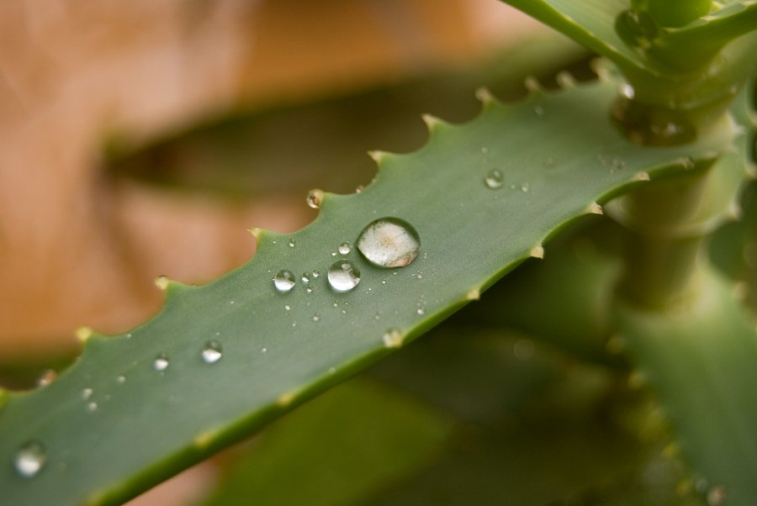
A dlaczego tak właściwie dobrze sprawdza się aloes na oparzenia?
Ponieważ roślina ta ma właściwości bakteriobójcze i przeciwgrzybiczne. Przyspiesza nie tylko gojenie się miejsc oparzonych, ale także ran. Aloes wysychając ściąga tkanki i zabezpiecza ranę przed infekcjami. Jeżeli szybko zareagujemy i zostanie błyskawicznie nałożony aloes na oparzenia, oszczędzimy sobie sporo bólu i zmartwień. Przy tym wszystkim najważniejsze jest, aby stosowany produkt był naturalny, bez względu na którą formę się zdecydujemy - żel, sok, czy świeży liść.

